3월 2주차 연구노트

우리가 진행할 프로젝트의 전체 연구개요는 아래와 같다.

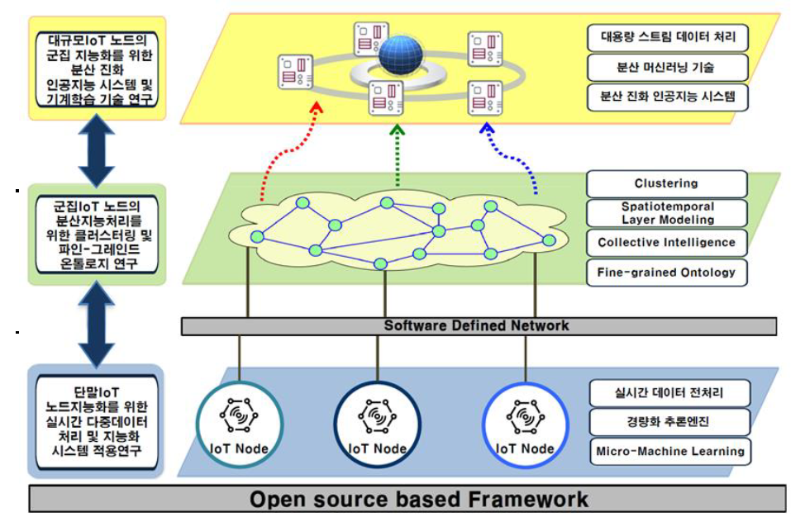

현 프로젝트에서 핵심연구분야는 총 4가지이다.

1. IoT 기반 상황인식 및 추론

- 언제, 어디서나, 어떤 사물과도 연결되어 데이터의 교환이 가능한 IoT 기반 초연결의 개념이 대두되고 있으나 대규 모 군집 IoT 노드들을 이용한 지능적 처리는 제공되지 않는다.

- 노드 간의 체계적인 연결 및 자원의 수준에 따른 역할 분담을 통한 지능화 협업이 요구되나 국내외적으로 이에 대한 연구 수준은 미비한 실정이다.

- 노드들은 자원에 따라 처리할 수 있는 능력이 다르기 때문에 이에 따라 적절히 노드들을 분류하고 협력시키는 방안이 필수적이다.

2. IoT노드의 협업을 통한 지능화 및 효율적 데이터 처리 제공

- 일반적인 분산 컴퓨팅기술은 지속적으로 연구되어 왔으나, 분산지능의 개념을 접목한 연구 결과는 거의 없으며, 특히 거대 군집 지능에 대한 연구는 거의 존재하지 않는다.

- 클라우드나 서버를 통한 컴퓨팅은 실시간 및 대용량 데이터 처리 등에 있어서 제한점이 많으므로 IoT노드들을 최대한 활용하여 효율적인 처리 및 서비스를 제공하는 Edge computing기술의연구가 매우 시급하다.

- IoT 환경의 각 노드들에 PSO 등의 군집 알고리즘을 적용하여 노드들간의 협업을 통한 지능화를 이루고, 다양한 서비스 및 데이터를 효율적으로 제공할 수 있는 Edge computing을 위한 계층적 프레임워크로써 아직 전세계적으로 연구개발되지 않은 독창적인 연구이다.

3. IoT군집노드관리및통신을위한SDN 제어및핵심응용기술확보

- Edge computing을 위해 대규모 IoT노드에 계층적 지능화를 적용하고 SDN을 통해 관리하는 연구는 국/내외적으로 매우 초기적인 단계이며 각 핵심요소기술에 대해서도 아직 국외의존도가 높은 실정이다.

- 최근 ETRI, 쿨클라우드, 아토리서치, 파이오링크 등의 산학연에서 SDN컨트롤러, SDN스위치, 솔루션 등의 관련연구개발이 진행 중에 있으며, 현재 IoT노드기반의 무선환경에 적용하는 기술은 매우 드물다.

- 클라우드 스토리지 서버 등 데이터 센터를 통한 데이터 처리구조는 지연시간의 문제로 실시간성을 보장할 수 없으며 대용량 데이터 처리, 이기종 기기간의 통신 문제 등에 있어서 제한점이 많으므로 SDN에 기반한 Edge computing 기술 연구가 매우 시급하다.

4. 연구결과의실증적입증을위한테스트베드구축및오픈소스Library

- 기존 IoT환경에 대한 연구는 많으나 다각도의 핵심 성능 파라미터에 부합하는 각 기술요소간 연동 및 기존 IoT환경기술과의 공존성검증을 위한 개방형 글로벌 테스트 베드와 오픈소스 Library로 Edge computing환경을 실증한 사례는존재하지 않는다.

- IoT군집지능화를 위해 필수적인 핵심 요소 기술을 도출하고 이를 오픈소스에 적용하여 체계적인처리를 제공하는 Library를 개발하고 대규모 Edge computing 테스트 베드를 구축하는 것이 기존연구와 차별성이 크다.